Chap3 :Visualiser et représenter des solides

**I) parallélépipède rectangle**

**Définition** : Un **parallélépipède rectangle** (ou pavé droit) est un solide dont les six faces sont des rectangles.

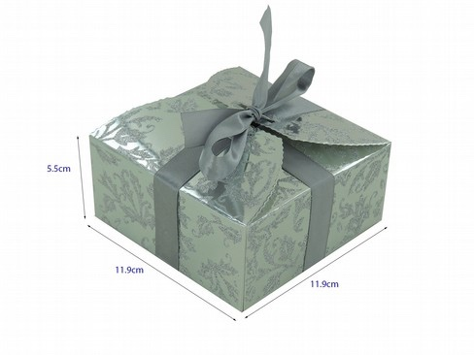

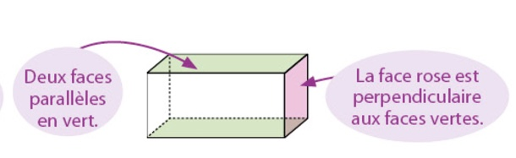

**1)Représentation en perspective cavalière**

**Définition** : La représentation en perspective cavalière est une représentation qui respecte le parallélisme.



**2) Patron**

Le patron d’un solide est figure plane qui, pliée, permet de reconstituer le solide. Elle est composée des faces du solide

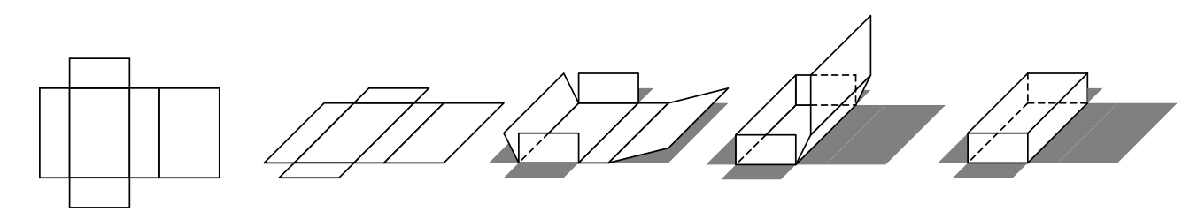

1.On a un 2. On décolle les 3. On obtient le patron

Parallélépipède arêtes

**II) Le prisme droit**

*Activité d’introduction : Dans la vie de tous les jours, quels sont les objets en forme de prismes droits ?*

Définition : Un **prisme droit** est un solide qui possède :

- deux polygones superposables pour faces parallèles, appelées bases ;

- des rectangles pour toutes les autres faces, appelées faces latérales.

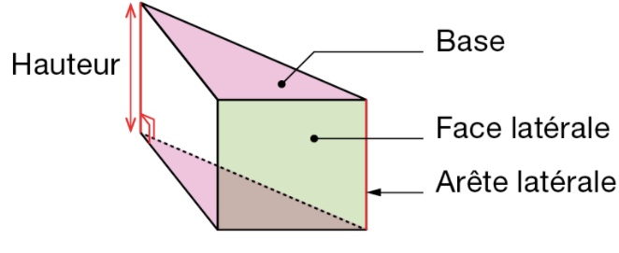

**1) Représentation en perspective cavalière**

 **2)Patron**

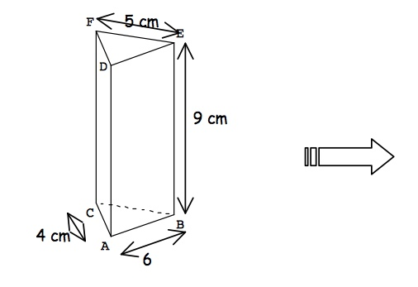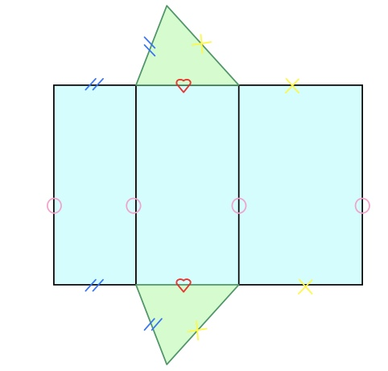

**III) Les pyramides**

Une PYRAMIDE DE SOMMET S est un solide délimité par :

• sa base : c’est la face qui ne contient pas S (triangle, quadrilatère, …)

• ses faces latérales : ce sont des triangles de sommet S, dont un des côtés de la base. Le segment [SH] (ou la longueur SH) perpendiculaire au plan de la base, où H est un point de ce plan est la hauteur de cette pyramide.

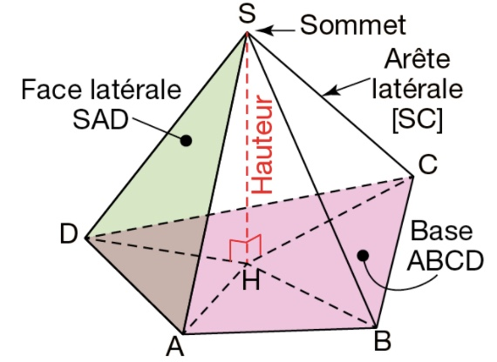

**Définition**: Une pyramide de sommet S est dite REGULIERE lorsque :

• sa base est un polygone régulier de centre O (triangle équilatéral, carré, …)

• [SO] est la hauteur de la pyramide.

**Exemple** : Pyramide régulière à base carrée

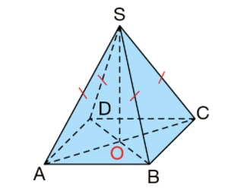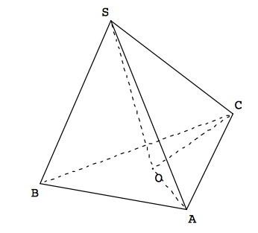

ABCD est un carré ABC est un triangle équilatéral

de centre O de centre de gravité O

**1) Patron**

Un patron d’une pyramide est composé de la base et de triangles. Il y a autant de triangles que de côtés du polygone de base.

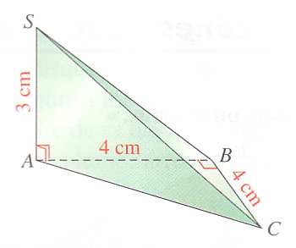 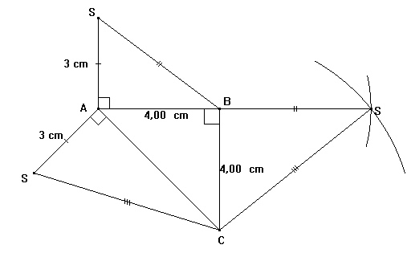

**Le cylindre**

*Activité d’introduction : Dans la vie de tous les jours, quels sont les objets en forme de cylindres ? → tubes, tuyaux*

**Définition** : Un cylindre de révolution est un solide qui possède :

- deux disques parallèles et de même rayon, appelé bases ;

- un rectangle enroulé autour des bases, appelé surface latérale.

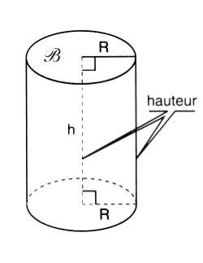

**Propriétés** :

• Les plans des bases d’un cylindre de révolution sont parallèles.

• La hauteur d’un cylindre de révolution est perpendiculaire aux plans des bases.

**1) Patron**

